Dialoggestaltung

Es gibt sieben Grundsätze für die Gestaltung und Bewertung von Dialogen:

1. Aufgabenangemessenheit

2. Selbstbeschreibungsfähigkeit

3. Erwartungskonformität

4. Steuerbarkeit

5. Fehlertoleranz

6. Individualisierbarkeit

7. Lernförderlichkeit

Aufgabenangemessenheit

Zur Aufgabenangemessenheit sollten Informationen angezeigt werden, die im Zusammenhang mit der erfolgreichen Erledigung der Arbeitsaufgabe stehen und keine Informationen anzeigen, die nicht für die erfolgreichen Erledigung relevanter Arbeitsaufgaben benötigt werden. Zusätzlich wird Form der Ein. u. Ausgabe der Arbeitsaufgabe angepasst. Außerdem sind typische Eingabewerte als voreingestellte Werte verfügbar.

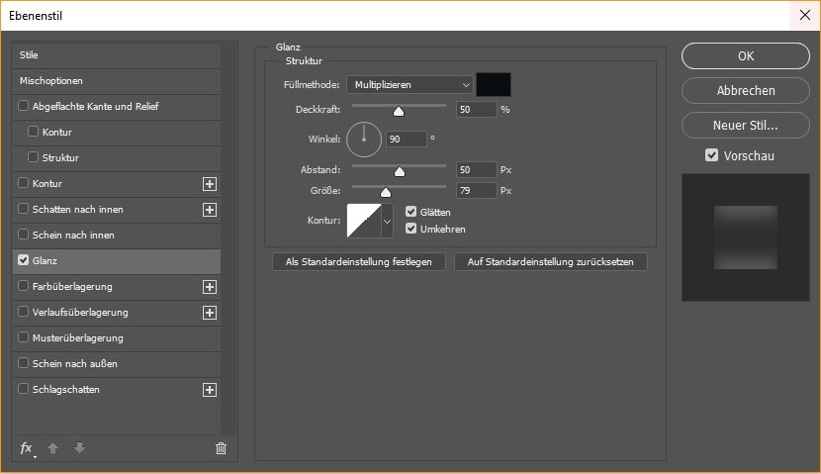 Wie hier in der Abbildung zu sehen ist, sind Werte vorgegeben. Das unterstützt eine schnelle Auffassung der Funktionen. In diesem Beispiel zeigt Photoshop wie man schnell den Ebenenstil „Glanz“ einrichtet.

Selbstbeschreibungsfähigkeit

Bei jedem Dialogschritt gibt es eine angezeigte Information, die zu einem erfolgreichem Abschluss leiten. Es wird die Notwendigkeit für Handbücher und andere externe Informationen abgeschafft. Bei einer Änderungen des Zustands des interaktiven Systems wird eine Information an Benutzer geleitet. Außerdem werden Informationen über erwartete Eingaben preisgegeben. Die Dialoggestaltung muss so sein, dass eine Interaktion offensichtlich und intuitiv ist. Abschließend gibt es Information über erforderliche Formate und Einheiten, um alles komplett zu machen.

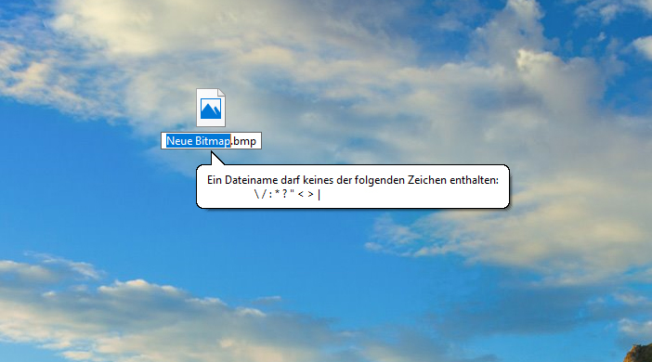

Bei diesem Beispiel zeigt sich, dass die Änderung eines Dateinamens nicht gänzlich ohne Regeln funktioniert. Eine Sprechblase erklärt, dass bestimmte Zeichen nicht erlaubt sind.

Erwartungskonformität

Eine Erwartungskonformität setzt dem Benutzer vertrautes Vokabular voraus. Also unmittelbare und passende Rückmeldung auf Handlungen des Benutzers durch das System. Außerdem wird der User darüber unterrichtet, wenn eine Abweichung der üblichen Antwortzeit überschritten wurde. Also werden alle Informationen natürlich strukturiert und Formate entsprechend kulturellen und sprachlichen Konventionen angepasst.

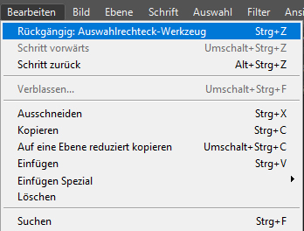

In dieser Abbildung wird das Drop Down Menu von Photoshop angezeigt. Der Punkt „Bearbeiten“ klappt sich auf und weist alle Schritte auf, plus Shortcuts. Die Shortcuts ersparen dem User ein weiteres Klicken, somit kann er die Shortcuts lernen und schneller arbeiten.

Steuerbarkeit

Eine gute Steuerbarkeit bestimmt den Grad von Autonomie des Benutzers gegenüber dem System. Das heißt die Geschwindigkeit unterliegt der Kontrolle des Benutzers, außerdem die Kontrolle der Fortsetzung, Wiederaufnahmepunktes nach Unterbrechung und Rücknehmbarkeit.

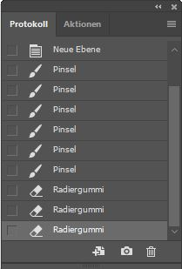

In diesem Bildbeispiel handelt es sich um ein Protokoll aus Photoshop. Hier lassen sich Arbeitsschritte auflisten und löschen.

Fehlertoleranz

Ein Dialog ist fehlertolerant, wenn das beabsichtigte Arbeitsergebnis trotz erkennbar fehlerhafter Eingaben entweder mit keinem oder mit minimalem Korrekturaufwand seitens des Benutzers erreicht werden kann. Also es erfolgt eine Unterstützung bei Entdeckung und Vermeidung von Eingabefehlern. Systemabbrüche oder undefinierten Systemzustände werden verhindert und es gibt eine Fehlererläuterung zu Korrekturzwecken. Außerdem wird eine aktive Unterstützung zur Fehlerbeseitigung angestrebt und eine automatische Fehlerkorrektur erfolgt mit Information, die aber auch abschaltbar ist.

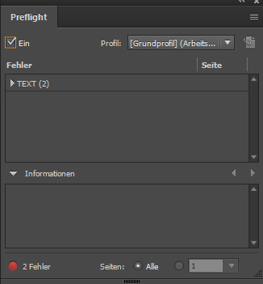

In dieser Abbildung wieder ein Beispiel aus Photoshop. Es erscheint ein roter Punkt unten in der Leiste, der signalisiert, dass Fehler vorhanden sind. Dementsprechend lässt sich ein Fenster öffnen, das diese anzeigen kann.

Individualisierbarkeit

Ein Dialog ist individualisierbar, wenn er sich nach Vorlieben des Nutzers anpassen lässt, vor allem auch auf Berücksichtigung seiner Fähigkeiten. Also man hat die Wahl zwischen verschiedenen Formen der Darstellung, Bedienung, Ein-/Ausgabe usw. zusätzlich lassen sich ein eigenes Vokabular oder eigene Kommandos arrangieren. Aber Achtung, es ist kein Ersatz für fehlende Ergonomie.

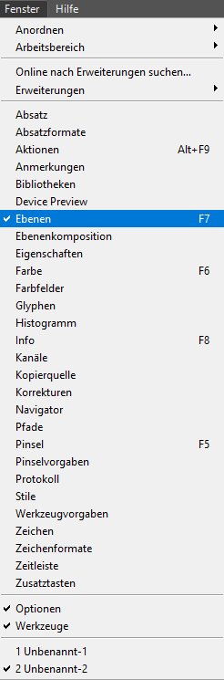

Die Abbildung zeigt Photoshop und seine verschiedenen Fenster. Der User hat die Möglichkeit, seine eigenen Tools auszuwählen und an der Sidebar anzuordnen.

Lernförderlichkeit

Ein Dialog sollte Regeln und Konzepte zugänglich machen, um lernförderlich zu sein. Dementsprechend wird der Benutzer durch das System angeleitet und unterstützt, sowie das Gelernte wiederaufgefrischt. Das System ist also eine Unterstützung und sollte auch bei Neulingen förderlich wirken und Rückmeldungen und Erläuterungen zur Unterstützung der Bildung eines konzeptionellen Verständnisses berführen.

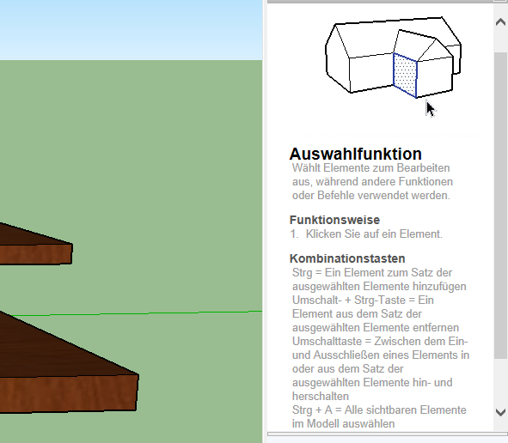

Diese Abbildung zeigt Sketchup, welches ein Programm zur 3D-Modelierung ist. Hierbei klappt sich seitlich ein Text auf und erklärt, was jenes Tool für Funktionen hat und wie man es anwendet. Kurz verfasst in einem kleinen Text plus Shortcuts für weiteres Anwenden.